Муниципальное образование Алапаевское

Муниципальное дошкольное образовательное учреждение «Детский сад п.Заря

общеразвивающего вида» с приоритетным осуществлением деятельности

по физическому развитию детей

Методическая разработка

совместной образовательной деятельности

педагога с группой детей третьего года жизни

Тема: «Зайчик потерялся»

|  |
| --- |
| Выполнила:  Упорова Ксения Александровна,  воспитатель, I кв. кат.  Адрес ДОУ: п. Заря, ул. Набережная, 13  Телефон автора: 912-241-65-67  e-mail автора: kabakova-ksusha@mail.ru |

п. Заря, 2019г.

Содержание

|  |  |
| --- | --- |
| 1. Аннотация | 3 |
| 1. Непосредственно методическая разработка | 4 |
| 1. Литература | 11 |
| 1. Приложение | 12 |

**Аннотация**

В данной разработке в игровой форме представлены: игры, игры с песком, рассматривание иллюстраций, пальчиковая гимнастика, скручивание листа капусты.

Данная тема актуальна т.к в данной разработке все игровые формы направлены на развитие мелкой моторики.  Вопрос развития мелкой моторики детей довольно актуален. Это неоднократно подчеркивается педагогами, психологами и другими специалистами в области дошкольного образования

     Актуальность работы по развитию мелкой моторики детей раннего возраста обусловлена возрастными психологическими и физиологическими особенностями детей: в раннем и младшем дошкольном возрасте интенсивно развиваются структуры и функции головного мозга ребенка, что расширяет его возможности в познании окружающего мира. Всестороннее представление об окружающем предметном мире у человека не может сложиться без тактильно – двигательного восприятия, так как оно лежит в основе чувственного познания. Именно с помощью тактильно – двигательного восприятия складываются первые впечатления о форме, величине предметов, их расположении в пространстве. Чтобы научить малыша говорить, необходимо не только тренировать его артикуляционный аппарат, но и развивать мелкую моторику рук.

Цель методической разработки: обогащать и активизировать словарь детей за счет слов - названий предметов, объектов, их действий или действий с ними; обогащать словарь детей за счет прилагательных, обозначающих качества и свойства предмета (цвет, форма, размер, характер поверхности)

**Тема:** «Зайчик потерялся»

**Возрастная группа:** третий год жизни

**Место проведения занятия:** групповая комната

**Длительность**: 10 минут или открытый временной конец

**Форма организации образовательной деятельности:** …..

**Образовательная область**: игровая

**Вид детской деятельности**: экспериментирование с материалами и веществами

**Раздел ООП ДОУ:** …………

**Цель образовательной деятельности**: создание условий дляпроявления детьми интереса к общению со взрослыми, сверстниками и сказочными героями;

**Задачи образовательной деятельности:**

*Образовательные*: обучать детей вступать в контакт с окружающими, выражать свои мысли, чувства, впечатления, используя речевые средства и элементарные этикетные формулы общения.

*Развивающие:* развивать желание детей активно включаться в речевое взаимодействие, направленное на развитие умения понимать обращенную речь с опорой и без опоры на наглядность;

- развитие культурно - гигиенических навыков при игре с песком;

*Воспитательные*: воспитывать у детей интерес к общению с взрослыми и сверстниками, сказочными героями;

- воспитание культуры общения на примере игровой ситуации.

**Методы и приемы:**

*игровые* - Дидактические игры «Животные и их детеныши», «Накорми животных», «Собери корзинку овощей»; словесные –

наглядные –

практические – скручивание капустного листа

**Используемые технологии**: пальчиковая игра, совместные игры

**Пополнение и активизация словаря:**….

**Оборудование**: стол для проведения опытнической работы, таз с песком, мягкая игрушка зайца, маленькие игрушки (заяц, котенок, собачка), картинки (капуста, сыр, кость), влажные салфетки, кочан капусты, тарелка, салфетки.

**Ход занятия**:

|  |  |  |  |  |
| --- | --- | --- | --- | --- |
| **Этапы**  **(последовательность) деятельности** | **Содержание  деятельности** | **Действия, деятельность педагога** | **Действия, деятельность детей, выполнение которых приведет к достижению запланированных результатов** | **Планируемый результат** |
| ***Организационный момент*** | **Воспитатель:** Посмотрите-ка детишки, кто к нам в гости прискакал? (приложение №1)  **Дети:** Зайчик!  – Правильно, только это не зайчик, а зайчиха, и почему- то она грустная (у игрушки аккуратно скреплен рот булавкой). Давайте спросим, что у нее случилось.  *Воспитатель просит детей задать вопрос Зайчихе.*  **Дети:** Что у тебя случилось? | Педагог предлагает детям поздороваться с зайчихой. И узнать что у нее случилось. | Дети здороваются с зайчихой; узнают что у нее случилось | Заинтересовать детей данной темой и настрой на последующую деятельность |
| ***Основной этап***  **Постановка проблемы, выдвижение гипотезы.** | **Проблемная ситуация**  - Ребятки, зайчиха сказала, что ее маленький зайчонок играл в песке и потерялся.  Потерялся мой зайчонок,  Милый маленький ребенок  Помогите, помогите,  Мне зайчонка отыскать!  Что делать?  - Давайте поможем отыскать зайчихе ее маленького зайчонка.  ***Дети*** *соглашаются.*  *Игра с песком. Приложение №2*  Воспитатель подносит зайчиху к уху и говорит. Ребята, зайчик давно не кушал, поэтому проголодался. Кто знает, что любит кушать зайка?  Дети с воспитателем переходят к демонстрационной доске  ***Рассматривание картинки с изображением капусты, сыра, кости (приложение №3)***  **Воспитатель:** Посмотрите, что это?  **Дети: Косточки**  **Воспитатель:** зайцы кушают косточки?  **Дети:** нет.  **Воспитатель:** А на этой картинке что?  **Дети:** Сыр.  **Воспитатель:** Зайцы любят сыр?  **Дети:** Нет.  **Воспитатель:** Ана этой картинке, что мы видим?  **Дети:** Капусту!  **Воспитатель:** Зайцы любят капусту?  **Дети:** Да, любят. | Педагог предлагает детям помочь зайчихе.  Узнает у детей где играл зайчик.  Педагог узнает у детей что любит кушать зайчик, и предлагает детям рассмотреть картинки с изображением: капусты, сыра и кости. | Дети подходят е тазу с песком, ищут фигурку зайчика.  Дети рассматривают картинки и рассказывают что любит кушать зайчик. | создать атмосферу радости и удовольствия. |
| ***Этап рефлексии. Оценка работы детей.*** | ***Дети и воспитатель обследуют кочан капусты***  **Воспитатель**:  - Какая капуста? /круглая, большая, маленькая, тяжелая, легкая  - Какого цвета капуста? / зеленая  А сейчас давайте для наших зайцев приготовим угощение из капусты. **Практическая деятельность «Угощение для зайцев» (приложение №4)**  **Воспитатель:**  – Какое замечательное угощение из капусты получилось у нас.  Зайчики благодарны вам и говорят: - Спасибо!  Что мы скажем зайцам? / «Пожалуйста».  Но нашим зайчикам пора домой. Пора маме зайчихе укладывать зайчонка спать.  Зайцы прощаются с детьми. (приложение №5)  **Завершение НОД, рефлексия**:  - Вам понравилось играть с зайчиками? Хотели бы вы дети, чтобы зайчата пришли к нам в гости еще раз? | Педагог предлагает детям рассмотреть вилок капусты, назвать цвет, форму и тд.  Педагог предлагает детям приготовить угощения для зайчиков. Узнает у детей понравилось ли им играть с зайчиком | дети рассматривают вилок капусты, называют цвет, форму.  Скручивают из капустных листов угощение для зайчат.  Дети просят зайчат что бы они еще приходили с ними поиграть. | создание условий дляпроявления детьми интереса к общению со взрослыми, сверстниками и сказочными героями |

**Литература** [**https://infourok.ru/statya-razvitie-melkoy-motoriki-u-detey-mladshego-doshkolnogo-vozrasta-3405537.html**](https://infourok.ru/statya-razvitie-melkoy-motoriki-u-detey-mladshego-doshkolnogo-vozrasta-3405537.html)

**https://www.maam.ru/detskijsad/kartoteka-igr-s-peskom-i-vodoi-dlja-detei-ranego-vozrasta.html**

**Приложение №1**

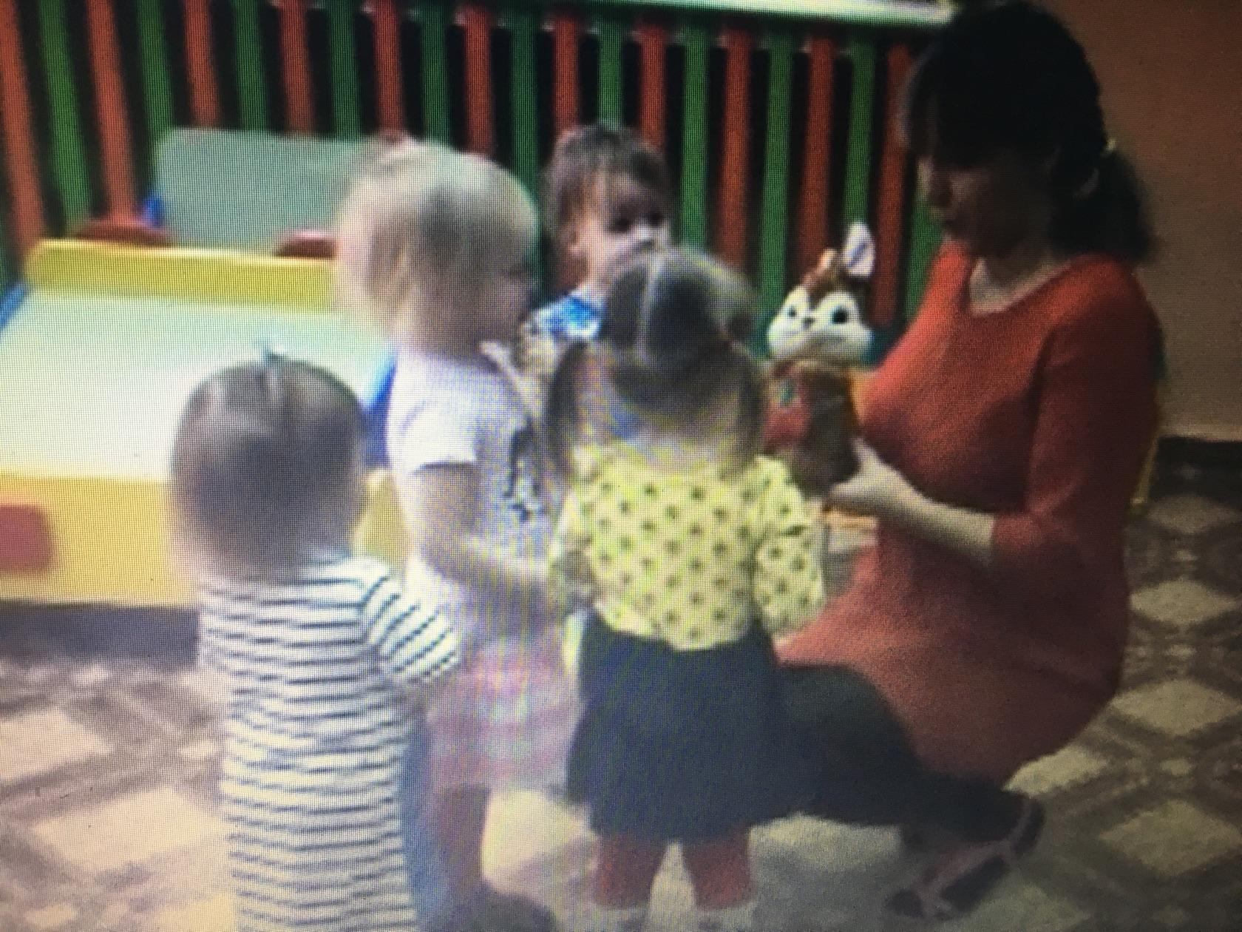

**Приложение №2**

**Игра с песком «найдем зайку»**

**Цель:** познакомить детей со свойствами сухого песка; учить искать игрушку в песке, развивать тактильные ощущения, создать атмосферу радости и удовольствия.

**Инвентарь:** стол для проведения опытнической работы, таз с песком, маленькие игрушки (заяц, котенок, собачка), влажные салфетки.

**Ход игры:** воспитатель предлагает детям найти в песке зайчонка. Потереть песок между ладошек, опустить руки поглубже в песок. Если ребенок вытаскивает фигурку котенка или собачки, то педагог предлагает детям еще поискать.

Педагог хвалит ребят что они помогли зайчихе и нашли ее зайчонка.

**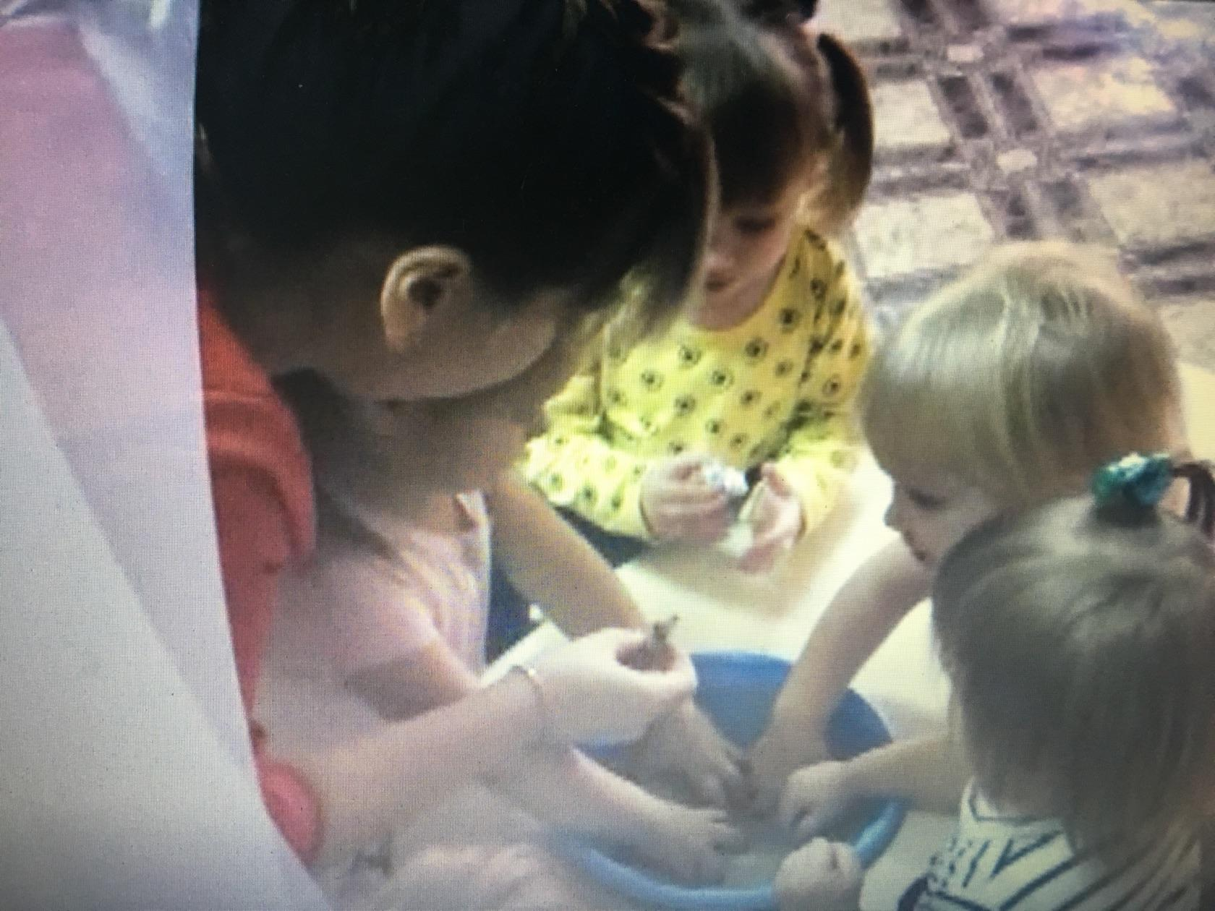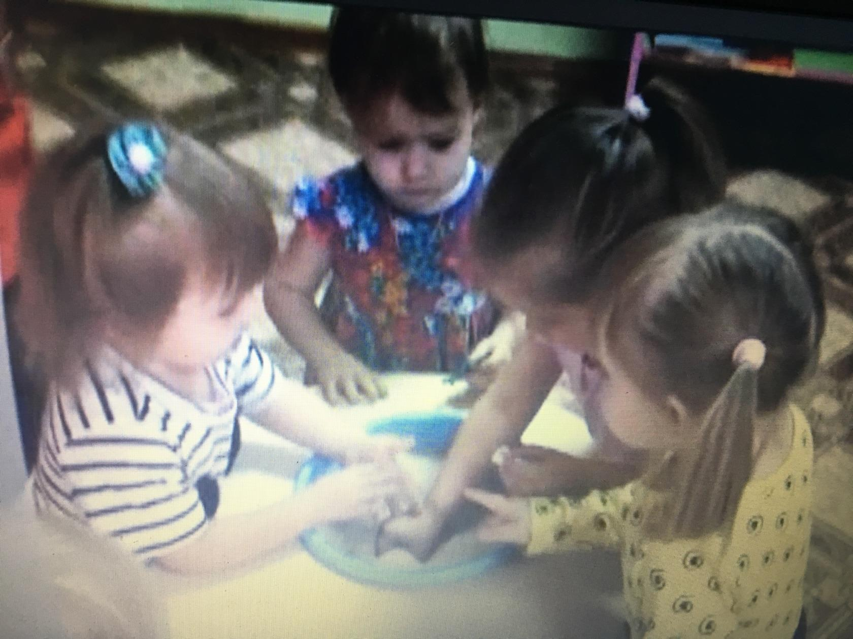  
Приложение №3**

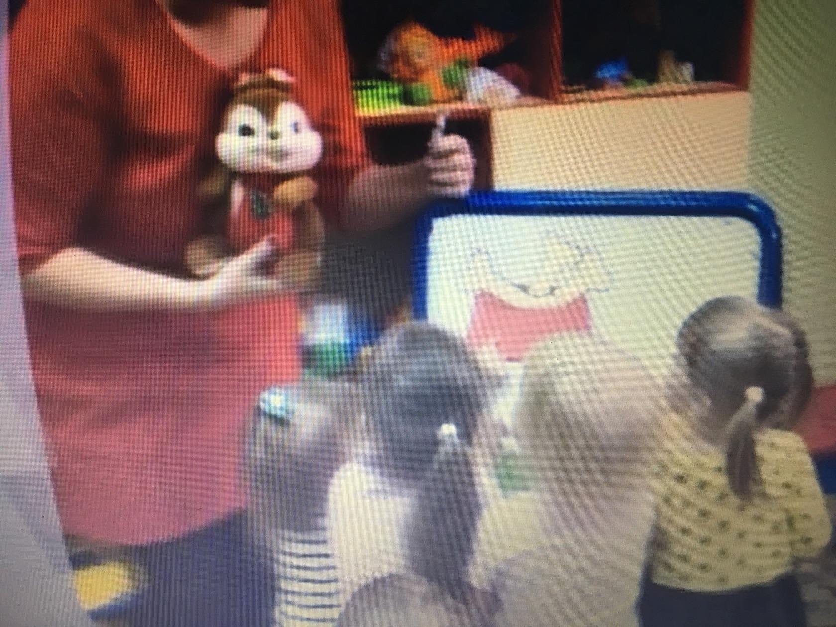

**Приложение №4**

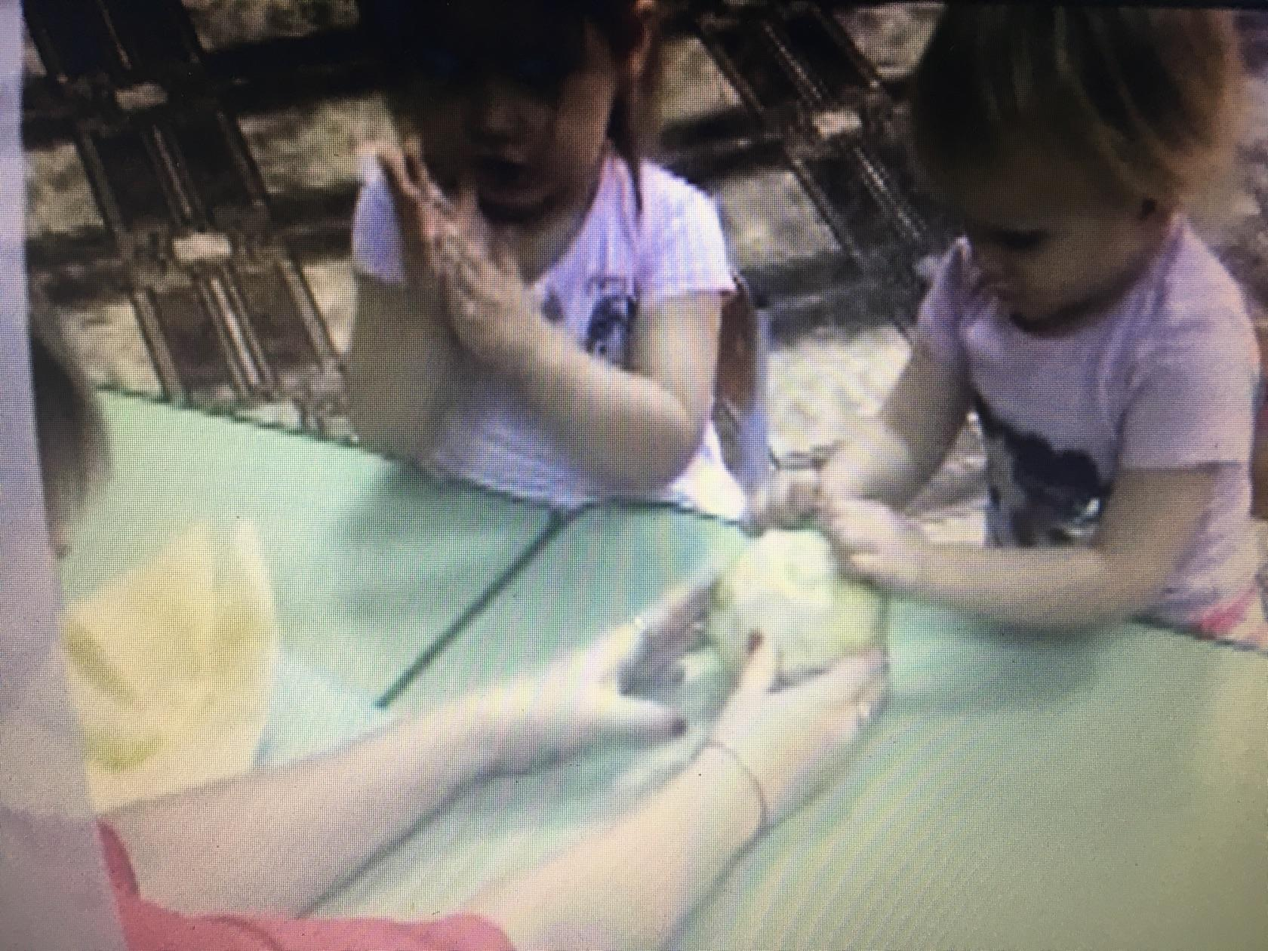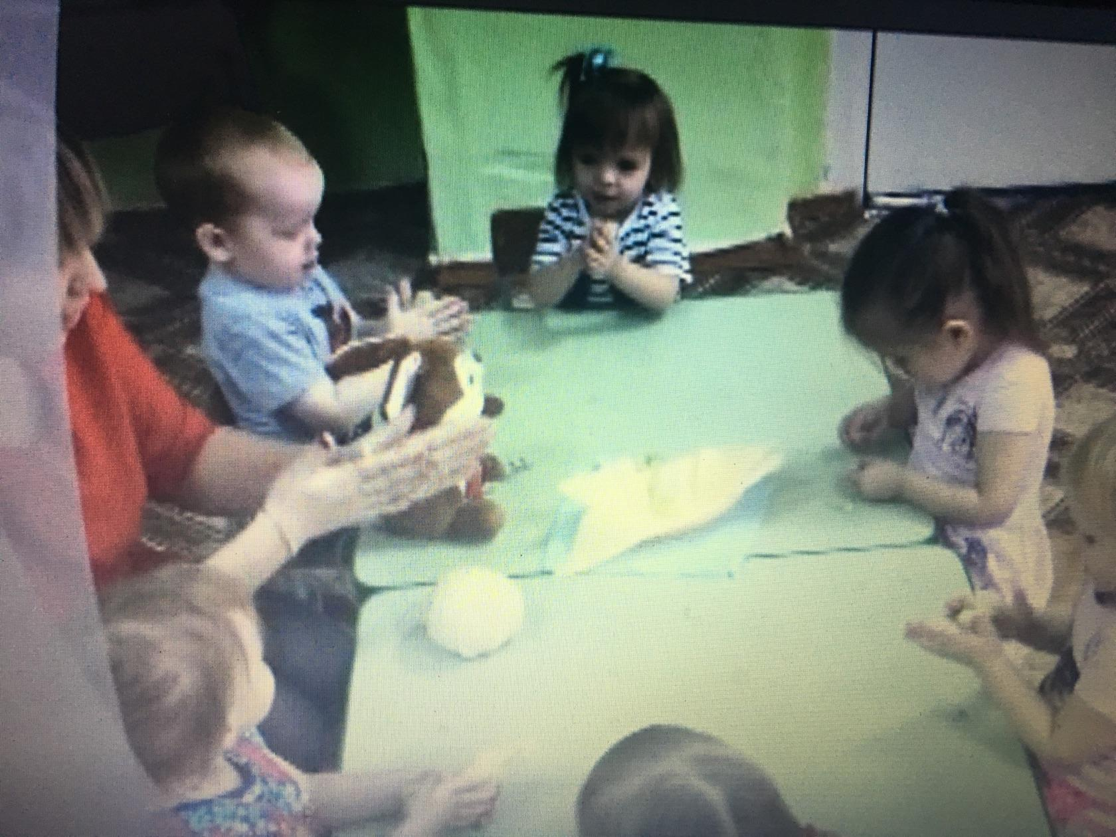

**Приложение №5**

